**Архитектура ЭВМ**.

**Лабораторная работа №1**.

Разработка радиоэлектронной аппаратуры на основе микроконтроллеров ARM7 TDMI в интегрированной среде Keil uVISION

Нестеренко Александр ИУ7-54

Задание 1. Ознакомиться с теоретическим материалом на стр. 2-13.

Задание 2. Создать проект C программы в среде Keil uVision микроконтроллера NXP LPC2368 с частотой генератора 12 МГц. В проект должны входить файлы: начальной настройки микроконртоллера LPC2300.s и главный файл приложения Main.c.

Задание 3. Разработать и отладить в симуляторе программу функционирования микроконтроллера в соответствии с индивидуальным вариантом. В программе задействовать пины 26-29 порта 1 модуля GPIO.

Задание 4. Разработать функцию управления входными портами микроконтроллера и записать ее в файл ini. Текст функции управления занести в отчет. С использованием функции управления получить осциллограмму работы микроконтроллера для задействованных в проекте сигналов порта 0. Выполнить пошаговую трассировку программы. Осциллограмму и код программы занести в отчет.

Индивидуальное задание: Устройство управления барабанной сушильной машиной, состоящее из двигателя, насоса и нагревателя воздуха. Программа функционирования:

a) вращение сушильного барабана и одновременный нагрев воздуха и слив конденсата;

b) при нажатии на кнопку: отключение насоса.

Код программы, осуществляющей функционирование микроконтроллера:

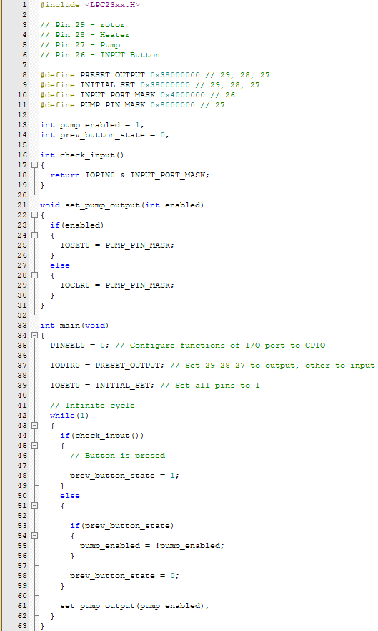

Код программы, осуществляющей функцию управления входными портами.

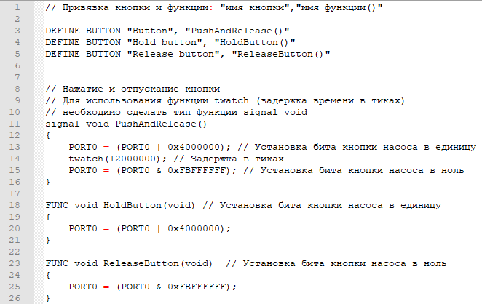

Пример работы logic analyzer в режиме симуляции:

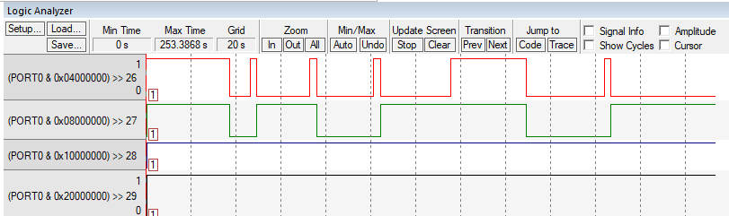

Здесь порт 26 – кнопка, отвечающая за отключение и включение насоса, порт 27 – сам насос, 28 и 29 – двигатель и нагреватель воздуха соответственно.

Вывод:

Чтобы программа, осуществляющая функционирование микроконтроллера NXP LPC2368, работала корректно, необходимо:

1) Конфигурировать функции входов/выходов некоторого порта на модуль GPIO (команда PINSEL[i], где [i] указывает на набор контактов, например при I = 0, выбираем контакты от 0..15).

2) С помощью команды IODIR[i] = x, где [i] – номер порта, а x – некоторое число, указать, какие контакты конкретного порта мы хотим установить на ввод, а какие – на вывод. Те разряды в двоичном представлении числа x, где стоят 1 – будут установлены на вывод, а те, где стоит 0 – на ввод.

3) С помощью команд IOCLR[x] = y и IOSET[x] = y можно сбрасывать и устанавливать значение на выводах “y” порта “x” (логический 0 и логическая единица соответственно), которые установлены на режим “вывод”. При этом команды касаются только тех выводов, которые указаны как параметр “y”, на другие выводы они не влияют.